гп027015 Силовая скамья Leco-IT PRO
gp027015 Weight-lifting bench Leco-IT PRO

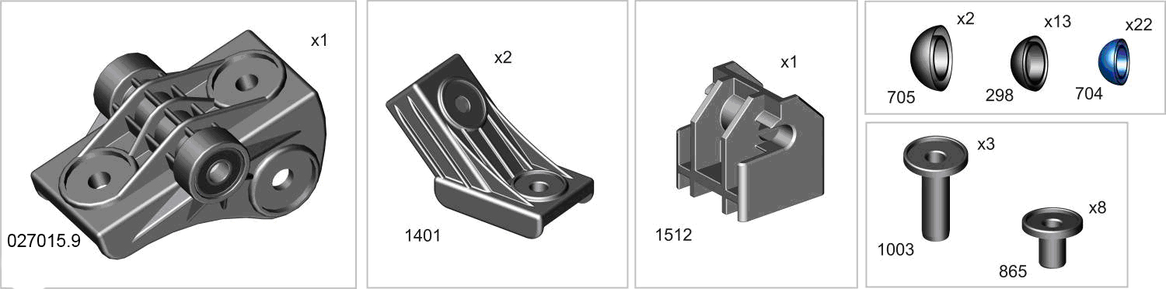
Пакет 1

Пакет 2
Пакет 3

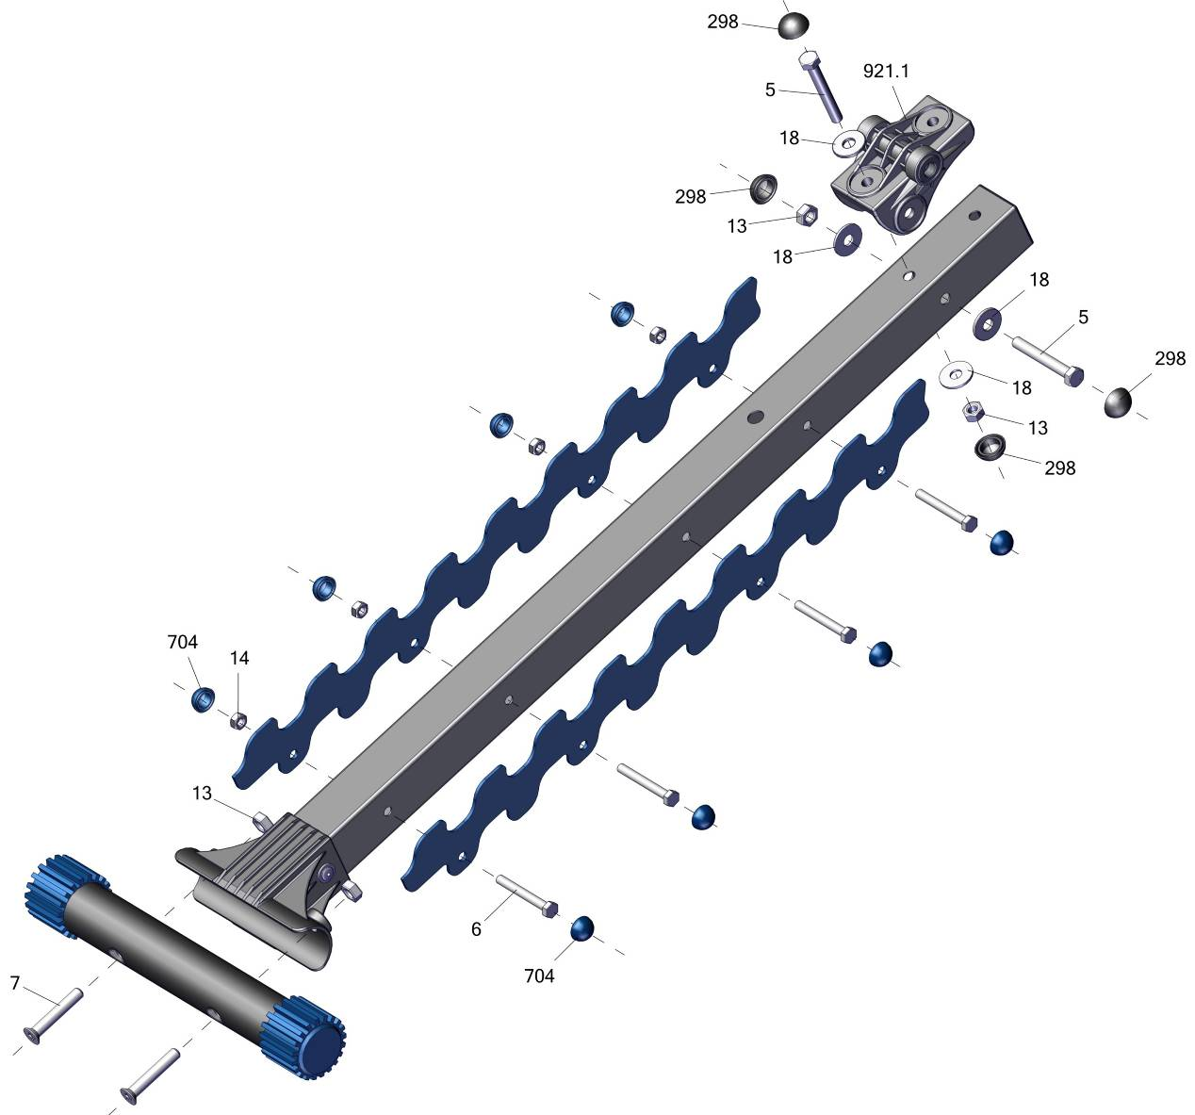
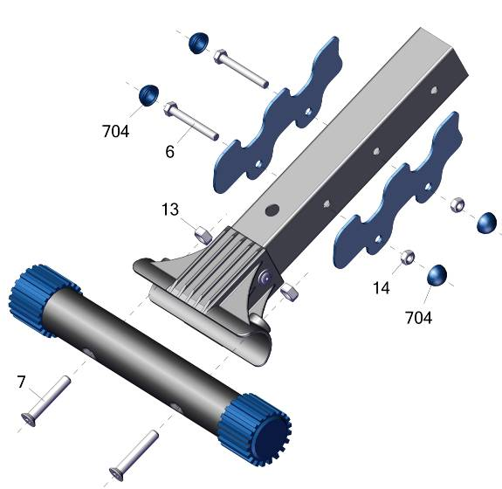
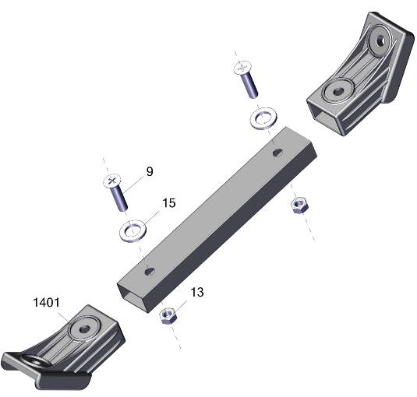
027015.9

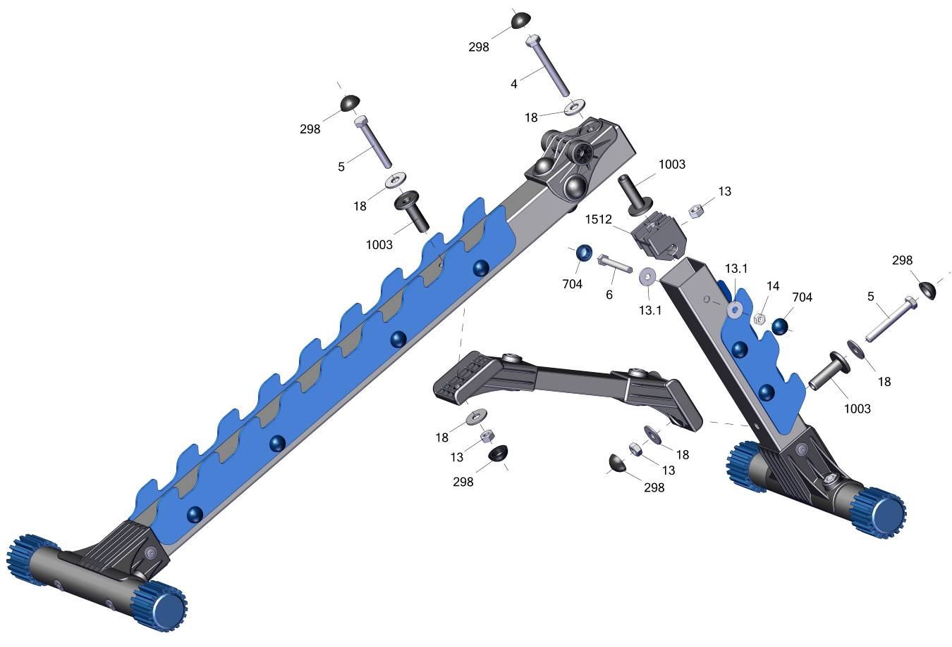
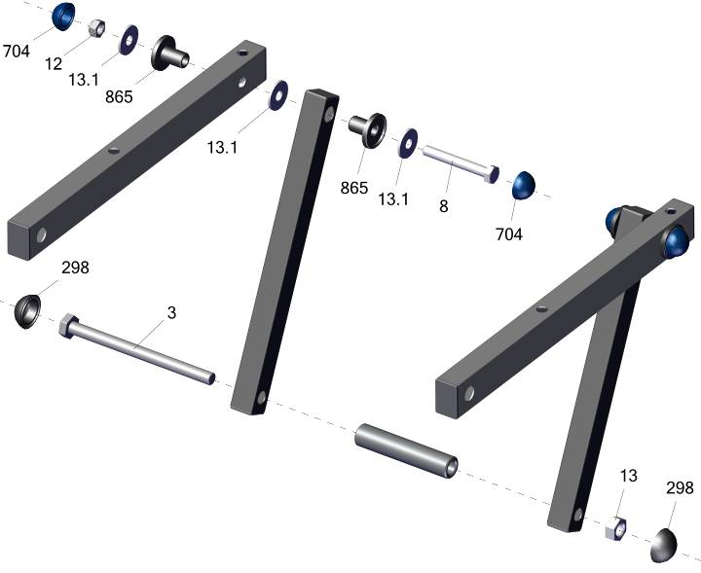
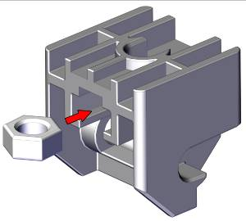
Торцевые ножки эксценричны для регулировки устойчивости при неровностях пола

поз.12 до упора
не затягивать

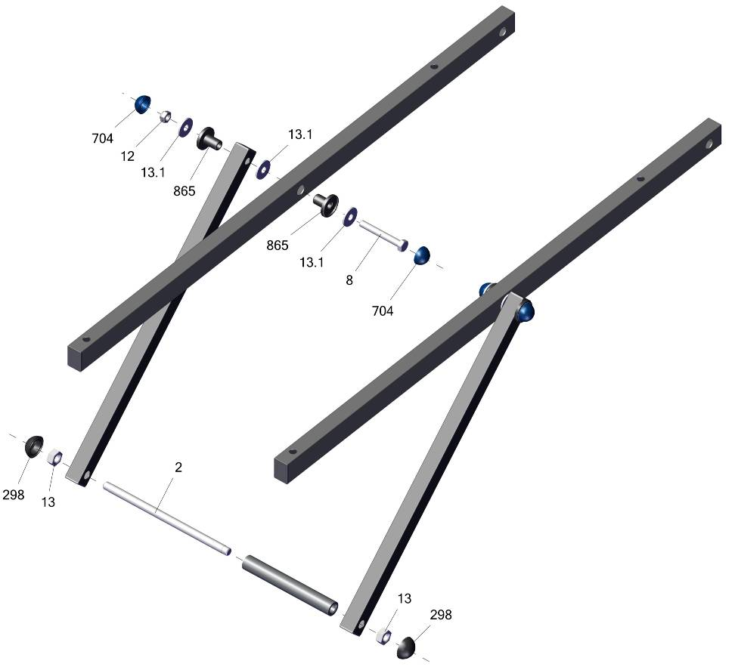

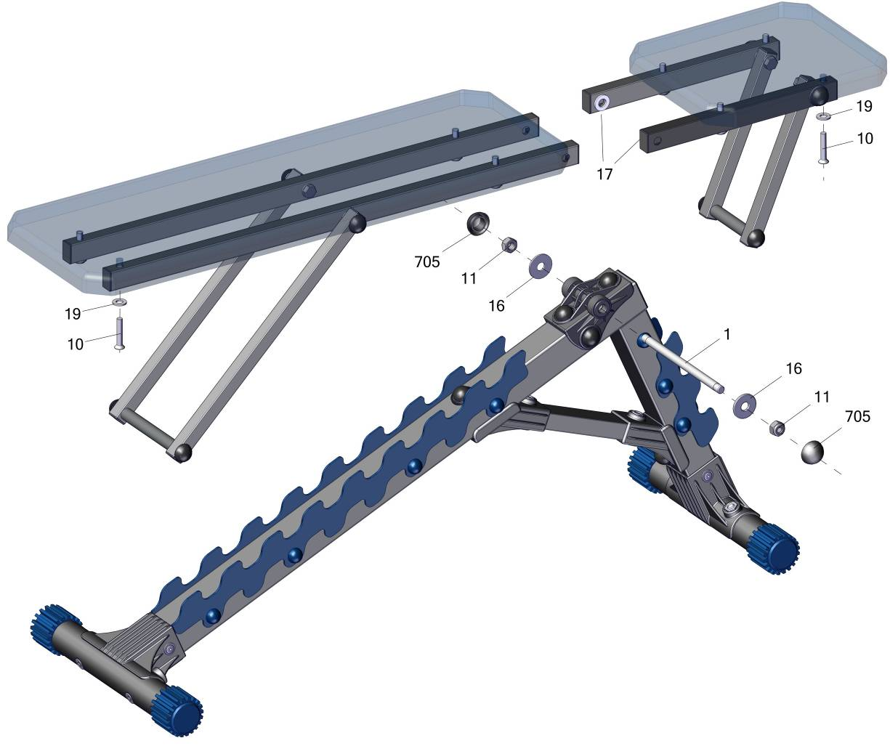
поз.11 до упора
не затягивать
Сначала надо провести полную сборку без затяжки гаек, их нужно только закрутить от руки. Если сразу закручивать с усилием, то могут возникнуть сложности в сборке из-за неправильного взаимного расположения деталей в пределах люфтов. После сборки "от руки" надо проследить, что тренажер стоит без перекосов, и после этого затянуть все соединения болт-гайка ключом, а винт-гайка отверткой. При этом, чтобы не запутаться что уже протянуто, на головки болтов и на гайки, которые уже затянуты, надо одеть колпачки.

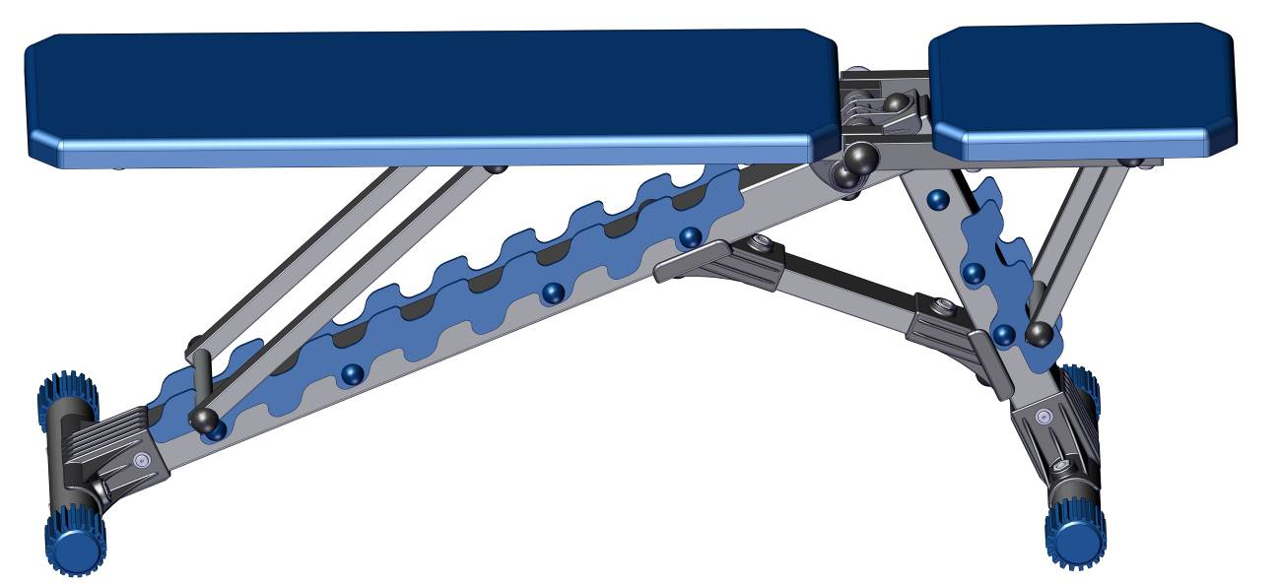
Заводской номер партии________________
Serial number of the Party
ФИО упаковщика______________________
Name of the packer
Дата упаковки_________________________
Packaging date
ФИО контролера ОТК__________________
Name of the controller from TCD

Адрес:
Фабрика спортивных изделий ЛЕКО,
Россия, 141830, Московская область, Дмитровский район, с.Синьково

Address: Post code: 141830
Sporting Goods Factory, Sinkovo, Dmitrov Disctrict, Moscow region, Russia.

